Semesteroppgave info134

Denne rapporten vil ta for seg hver del av semesteroppgaven i info134. Rapporten vil inneholde informasjon om hvert html dokument, js og css. I tillegg vil vi vise vår løsning av oppgavene. Mappe hierarkiet vårt er som det står i oppgaven hvor html dokumentene ligger i ytterste nivå, deretter er css filene i en css mappe, js filen i en js mappe og bildene er i media mappen.

Object.js

Hvordan data hentes osv

Hvorfor alt er i en fil

Figur 1, hvordan data hentes

Index.html og Style.css

Index.html er vår forside, vi har valgt å ha et bilde av Bergen som et design brennpunkt og et paragraf under som sier hva siden inneholder. På toppen av siden er det navigasjon til hvert av de andre html dokumentene. Navigasjonen inneholder også vårt hurtigsøk som er plassert til høyre som vil bli gått igjennom senere i teksten. På bunnen av siden er det en footer som inneholder vårt gruppe nummer. Hele body’en er i en flexbox som vi har valgt å kalle flexkasse som er spesifisert i style.css filen. Flexkassen vises i en column og alt er sentrert igjennom flexkassen. Style.css har også responsivitet med media queries som trår inn når skjermen er mindre enn 700px hvor bildet i index.html sin bredde blir mindre og navigasjonen endres (((())) . Navigasjon, hurtigsøk og flexbox er likt på hvert av html dokumentene. Vi har valgt å holde css’en samlet slik at designet på siden er ryddig og likt på hver av sidene.

Figur 2, responsivitet

Toaletter.html og avansert søk

Dette dokumentet inneholder vårt avanserte søk, her kan man søke på kjønn, rullestoltilgang, pissoir, hvorvidt toalettene er åpne, åpent på et klokkeslett, stellerom, maks pris, om det er gratis og plassering. Søket lager et objekt blablabla

Under avansert søk så skrives først ut hele listen av toalettene og kartet med markørene. Både listen og kartet er nummerert og oppdateres når søket eliminerer toaletter.

Ha figur her om søk

Figur 3, avansert søk

Skriv mer

Lekeplasser.html

I dette dokumentet skrives ut en nummerert liste av alle lekeplasser som er i JSON-dokumentet og et nummerert kart som inneholder plassering av lekeplassene, her har vi gjenbrukt kode fra toalett listen og kartet.

Favtoalett.html

Her velger man sitt favoritt toalett ved hjelp av drop down menyen som inneholder listen av alle tilgjengelige toaletter. Drop down menyen blir lagt i funksjonen velgFavorittToalett, man må trykke på velg her og deretter velge toalett. Her blir det brukt select elementer. Valget blir lagret og sendt videre til funksjonen lagListeMedLekeplasser. Funksjonen kalkulerDistanse tar inn koordinatene som parameter og regner ut distansen mellom toalettet og lekeplassen. Funksjonen bruker Haversine sin formel som gjør om distansen mellom to punkt på sfæren til en kule fra grader til km. Deretter vil funksjonen sorter_lekeplasser sortere lekeplassene på distanse. Når ditt favoritt toalett er valgt så vises de 5 nærmeste lekeplassene i en sortert liste med distansen mellom det valgte toalettet og lekeplassene. Hvis distansen er mer enn 1000 meter så vil funksjonen lengdeTekst gjøre det om til km i stedet for meter.

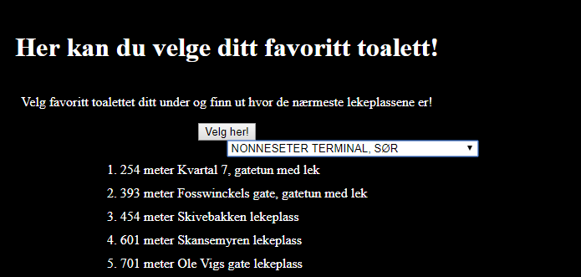

Figur 4: Screenshot av favtoalett.html, screenshot tatt i google chrome Versjon 66.0.3359.117 (Offisiell delversjon) (64-bit)

Kartet under viser alle tilgjengelige toaletter som kan velges fra drop down menyen.

Åpen data ting.html ??

Åpne data ting og tang

Figur 5 åpne data ting

Hurtigsøk

Hurtigsøke ting

Hvordan det funker

regex

Figur 6, hurtigsøk

Figur liste

Figur 1: hvordan data hentes

Figur 2: responsivitet

Figur 3: avansert søk1111

Figur 4: Screenshot av favtoalett.html link til side?

Figur 5: åpnedta

Figur 6: hurtigsøk